Приложение 1
к ПООП-П по специальности
36.02.01 Ветеринария
код и наименование профессии/специальности

Модель компетенций выпускника

36.02.01 ВЕТЕРИНАРИЯ
Код и наименование профессии/специальности

2022 г.
Пояснительная записка
1. Модель компетенций выпускника (далее – МК) представляет собой совокупность взаимосвязанных между собой общих и профессиональных компетенций, определенных ФГОС СПО, а также требований профессиональных стандартов (далее – ПС) или единых квалификационных справочников при отсутствии ПС и запросов организации-работодателя к квалификации специалиста, которые должны быть сформированы у обучающегося по завершении освоения основной профессиональной образовательной программы Профессионалитета (далее – ОПОП-П).
2. МК разрабатывается для каждой профессии/специальности как результат освоения ОПОП-П, соответствующий требованиям федеральных государственных образовательных стандартов среднего профессионального образования (далее – ФГОС СПО), а также отвечающий запросам организаций, действующих в реальном секторе экономики.
3. МК включает в себя профессиональную и надпрофессиональную части.
4. Профессиональная часть МК представляет собой матрицу профессиональных компетенций выпускника, формируемых при освоении видов деятельности образовательной программы, и трудовых функций действующих профессиональных стандартов. Представлена в таблице 1.
5. Надпрофессиональная часть МК представляет собой интеграцию ОК, заявленных ФГОС СПО, и заявляемых организацией-работодателем обобщенных поведенческих моделей специалиста на рабочем месте (корпоративная культура). Представлена в таблице 2.
6. Краткое описание и характеристика показателей сформированности корпоративных компетенций приведены в таблице 3.
7. МК позволяет конструировать при помощи цифрового конструктора компетенций образовательные программы подготовки квалифицированных специалистов, рабочих и служащих, наиболее востребованных на региональном рынке труда в конкретном секторе экономики под запрос конкретных предприятий.
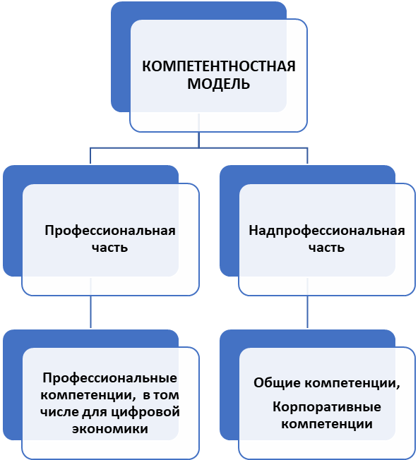
Таблица 1 – Модель компетенций выпускника (профессиональная часть)
ПС 1 |  |  | Единый тарифно-квалификационный справочник работ и профессий рабочих,  в связи с отсутствием проф. стандарта |  | ФГОС
13.012 Работник в области ветеринарии |  |  | 15830 Оператор по искусственному осеменению животных и птицы |  | ВД 1  Проведение ветеринарно-санитарных и зоогигиенических мероприятий | ВД 2  Проведение профилактических, диагностических и лечебных мероприятий
ОТФ А  Выполнение вспомогательных работ по оказанию ветеринарной помощи животным | ТФ А /01.01  Выполнение работ по поддержанию безопасных ветеринарно-санитарных условий в ветеринарной клинике, пункте, лаборатории |  |  |  | ПК 1.1  Контроль санитарного и зоогигиенического состояния объектов животноводства и кормов  ПК 1.3  Проведение ветеринарно-санитарных мероприятий в условиях специализированных животноводческих хозяйств
 | ТФ А/01.02  Уход за больными и лабораторными животными |  |  |  |  | ПК 2.2.  Выполнение лечебно-диагностических ветеринарных манипуляций
 | ТФ А /01.3  Проведение отдельных профилактических ветеринарных мероприятий |  |  |  |  | ПК 2.1.  Предупреждение заболеваний животных, проведение санитарно-просветительской деятельности
ОТФ В  Выполнение подготовительных работ при искусственном осеменении животных и птицы | ТФ В/01.01  Выполнение работ по поддержанию безопасных ветеринарно-санитарных условий в пункте (станции) искусственного осеменения |  |  |  | ПК 1.3  Проведение ветеринарно-санитарных мероприятий в условиях специализированных животноводческих хозяйств
 | ТФ В/01.02  Подготовка материалов, оборудования и инструментов к проведению искусственного осеменения животных и птицы |  |  |  | ПК 1.2  Проведение ветеринарно-санитарных мероприятий для предупреждения возникновения болезней животных
 | ТФ В/01.3  Санитарная обработка животных и птицы перед искусственным осеменением |  |  |  | ПК 1.3  Проведение ветеринарно-санитарных мероприятий в условиях специализированных животноводческих хозяйств
ОТФ С  Выполнение работ при проведении массовых профилактических и лечебно-диагностических ветеринарных мероприятий | ТФ С/01.01  Проведение дезинфекции, дезинсекции, дератизации помещений и территорий |  |  |  | ПК 1.2  Проведение ветеринарно-санитарных мероприятий для предупреждения возникновения болезней животных
 | ТФ С/01.02  Проведение массовых ветеринарных обработок животных |  |  |  |  | ПК 2.3.  Выполнение лечебно-диагностических ветеринарных мероприятий в условиях специализированных животноводческих хозяйств
 | ТФ С/01.3  Выполнение отдельных хирургических манипуляций |  |  |  |  | ПК 2.2.  Выполнение лечебно-диагностических ветеринарных манипуляций
ОТФ D  Организация искусственного осеменения животных и птицы | ТФ D /01.01  Своевременное обеспечение пункта (станции) искусственного осеменения расходными материалами и оборудованием |  |  |  | ПК 1.1  Контроль санитарного и зоогигиенического состояния объектов животноводства и кормов
 | ТФ D /01.02  Оценка состояния животных для выявления готовности к участию в процессе воспроизводства | Выявление маток в охоте после отела, окота, опороса по внешним признакам. Взятие спермы у производителей. Проведение искусственного осеменения. Учет и отчетность перед станцией, племпредприятием. |  | Методы и основы искусственного осеменения сельскохозяйственных животных, получаемые при специальной подготовке; правила взятия спермы от производителей, оценку ее качества; правила хранения и транспортировки спермы; способы осеменения животных; технику ректальных исследований; правила обращения с криогенным оборудованием и жидким азотом, способы подготовки медикаментов для стерилизации инструментов, приборов, посуды. |  | ПК 2.4 Оценка состояния животных для выявления готовности к участию в процессе воспроизводства
 | ТФ D /01.03  Проведение искусственного осеменения животных и птицы |  |  |  |  | ПК 2.5 Проведение искусственного осеменения животных и птицы

Обозначения:
ПС 1 – Профессиональный стандарт 1 – ПС 2 – Профессиональный стандарт 2 –
ОТФ – обобщенная трудовая функция ТР – трудовая функция
ФГОС – федеральный государственный образовательный стандарт – ВД – вид деятельности ПК – профессиональная
компетенция, в том числе для цифровой экономики.
ТФ ПС1, ТФ ПС2 соответствуют ПК ФГОС по ВД1 –
Таблица 2 – Модель компетенций выпускника (надпрофессиональная часть)
Корпоративные компетенции | Показатель сформированности корпоративных компетенций согласно требованиям предприятия-работодателя (выбирается один из уровней) |  |  | Реализуемые общие компетенции согласно ФГОС СПО
Корпоративные компетенции | 0  Начальный  уровень* | 1  Базовый уровень** | 2  Повышенный уровень*** | Реализуемые общие компетенции согласно ФГОС СПО
Корпоративная компетенция 1  Системное мышление /  Анализ информации и выработка решений | – | – | + | ОК 01, ОК 02
Описание. Эффективно работает с разноплановой информацией: выделяет главное, отсекает второстепенное, систематизирует и анализирует данные, делает верные логичные выводы. Самостоятельно использует современные и достоверные источники получения информации для поиска оптимального решения. Формирует умозаключения на основании целостного представления о ситуации, принимая во внимание комплекс значимых факторов, в том числе неочевидных. Находит и использует возможности, заложенные в ситуации, оценивает риски, продумывает способы их минимизации.
Корпоративная компетенция 2  Планирование и организация деятельности | – | – | + | ОК 01
Описание. Эффективно планирует свою деятельность: декомпозирует задачи на подзадачи, планирует этапы выполнения (по SMART), расставляет приоритеты по принципу важно/срочно, самостоятельно рассчитывает и использует необходимые ресурсы, самостоятельно ориентируется в соотношении (процент) резервов и затрат.
Корпоративная компетенция 3  Ориентация на результат | – | – | + | ОК 01, ОК 03
Описание. Ставит перед собой сложные цели (SMART****), определяет количественные и качественные критерии успеха, формирует четкий образ результата (ключевой показатель эффективности). Сталкиваясь со сложностями и препятствиями, предлагает свои варианты решения и осуществляет их. Выполняет принятые на себя обязательства в срок и в полном объеме. Самостоятельно оценивает результат своей работы, видит достоинства и недостатки (предлагает способы их устранения в будущем), берет на себя ответственность за достигнутые показатели. Находит возможности улучшить полученный результат в дальнейшем.
Корпоративная компетенция 4  Построение отношений / эффективная коммуникация | – | – | + | ОК 04, ОК 05,ОК 06, ОК 10
Описание. Инициативен в установлении новых контактов, выстраивает честные и открытые взаимоотношения. Придерживается установленных правил, поддерживает атмосферу сотрудничества, внимателен к другим, располагает к себе. В трудных ситуациях общения, при возникновении разногласий, сохраняет спокойствие и выдержку, стремится контролировать собственные эмоциональные проявления. Четко и ясно формулирует свое мнение. Логично выстраивает последовательность изложения, обосновывает свою позицию.
Корпоративная компетенция 5  Открытость новому | – | – | + | ОК 09, ОК 11
Описание. Открыт новому, позитивно относится к изменениям, быстро адаптируется в незнакомой ситуации. С интересом относится к сложным задачам, стремится получить новый опыт в разных областях, легко обучается. Эффективен в ситуации изменений, быстро переключается с одного вида деятельности на другой, корректирует свои действия с учетом новых обстоятельств. Способен быстро схватывать суть, перенимать успешный опыт других, обогащать свое видение за счет альтернативных точек зрения.

Обозначения:
– определяется работодателем
– определяется федеральным государственным образовательным стандартом

Таблица 3 – Показатель сформированности корпоративных компетенций
Описание | Уровень развития
Выпускник демонстрирует большинство позитивных индикаторов компетенции. Уровень развития компетенции позволяет выпускнику достигать результатов во всех базовых рабочих ситуациях и в части сложных, нестандартных ситуаций. | 2  Повышенный  уровень***
Выпускник демонстрирует в равной степени как позитивные, так и негативные индикаторы компетенции. Уровень развития компетенции позволяет выпускнику достигать результатов только в простых, хорошо знакомых рабочих ситуациях. При усложнении задачи, столкновении с нестандартной ситуацией выпускник значительно снижает свою эффективность. | 1  Базовый  уровень**
Выпускник демонстрирует в большей степени негативные индикаторы компетенции. Уровень развития компетенции не позволяет выпускнику достигать результатов даже в хорошо знакомых рабочих ситуациях. | 0  Начальный  уровень*

